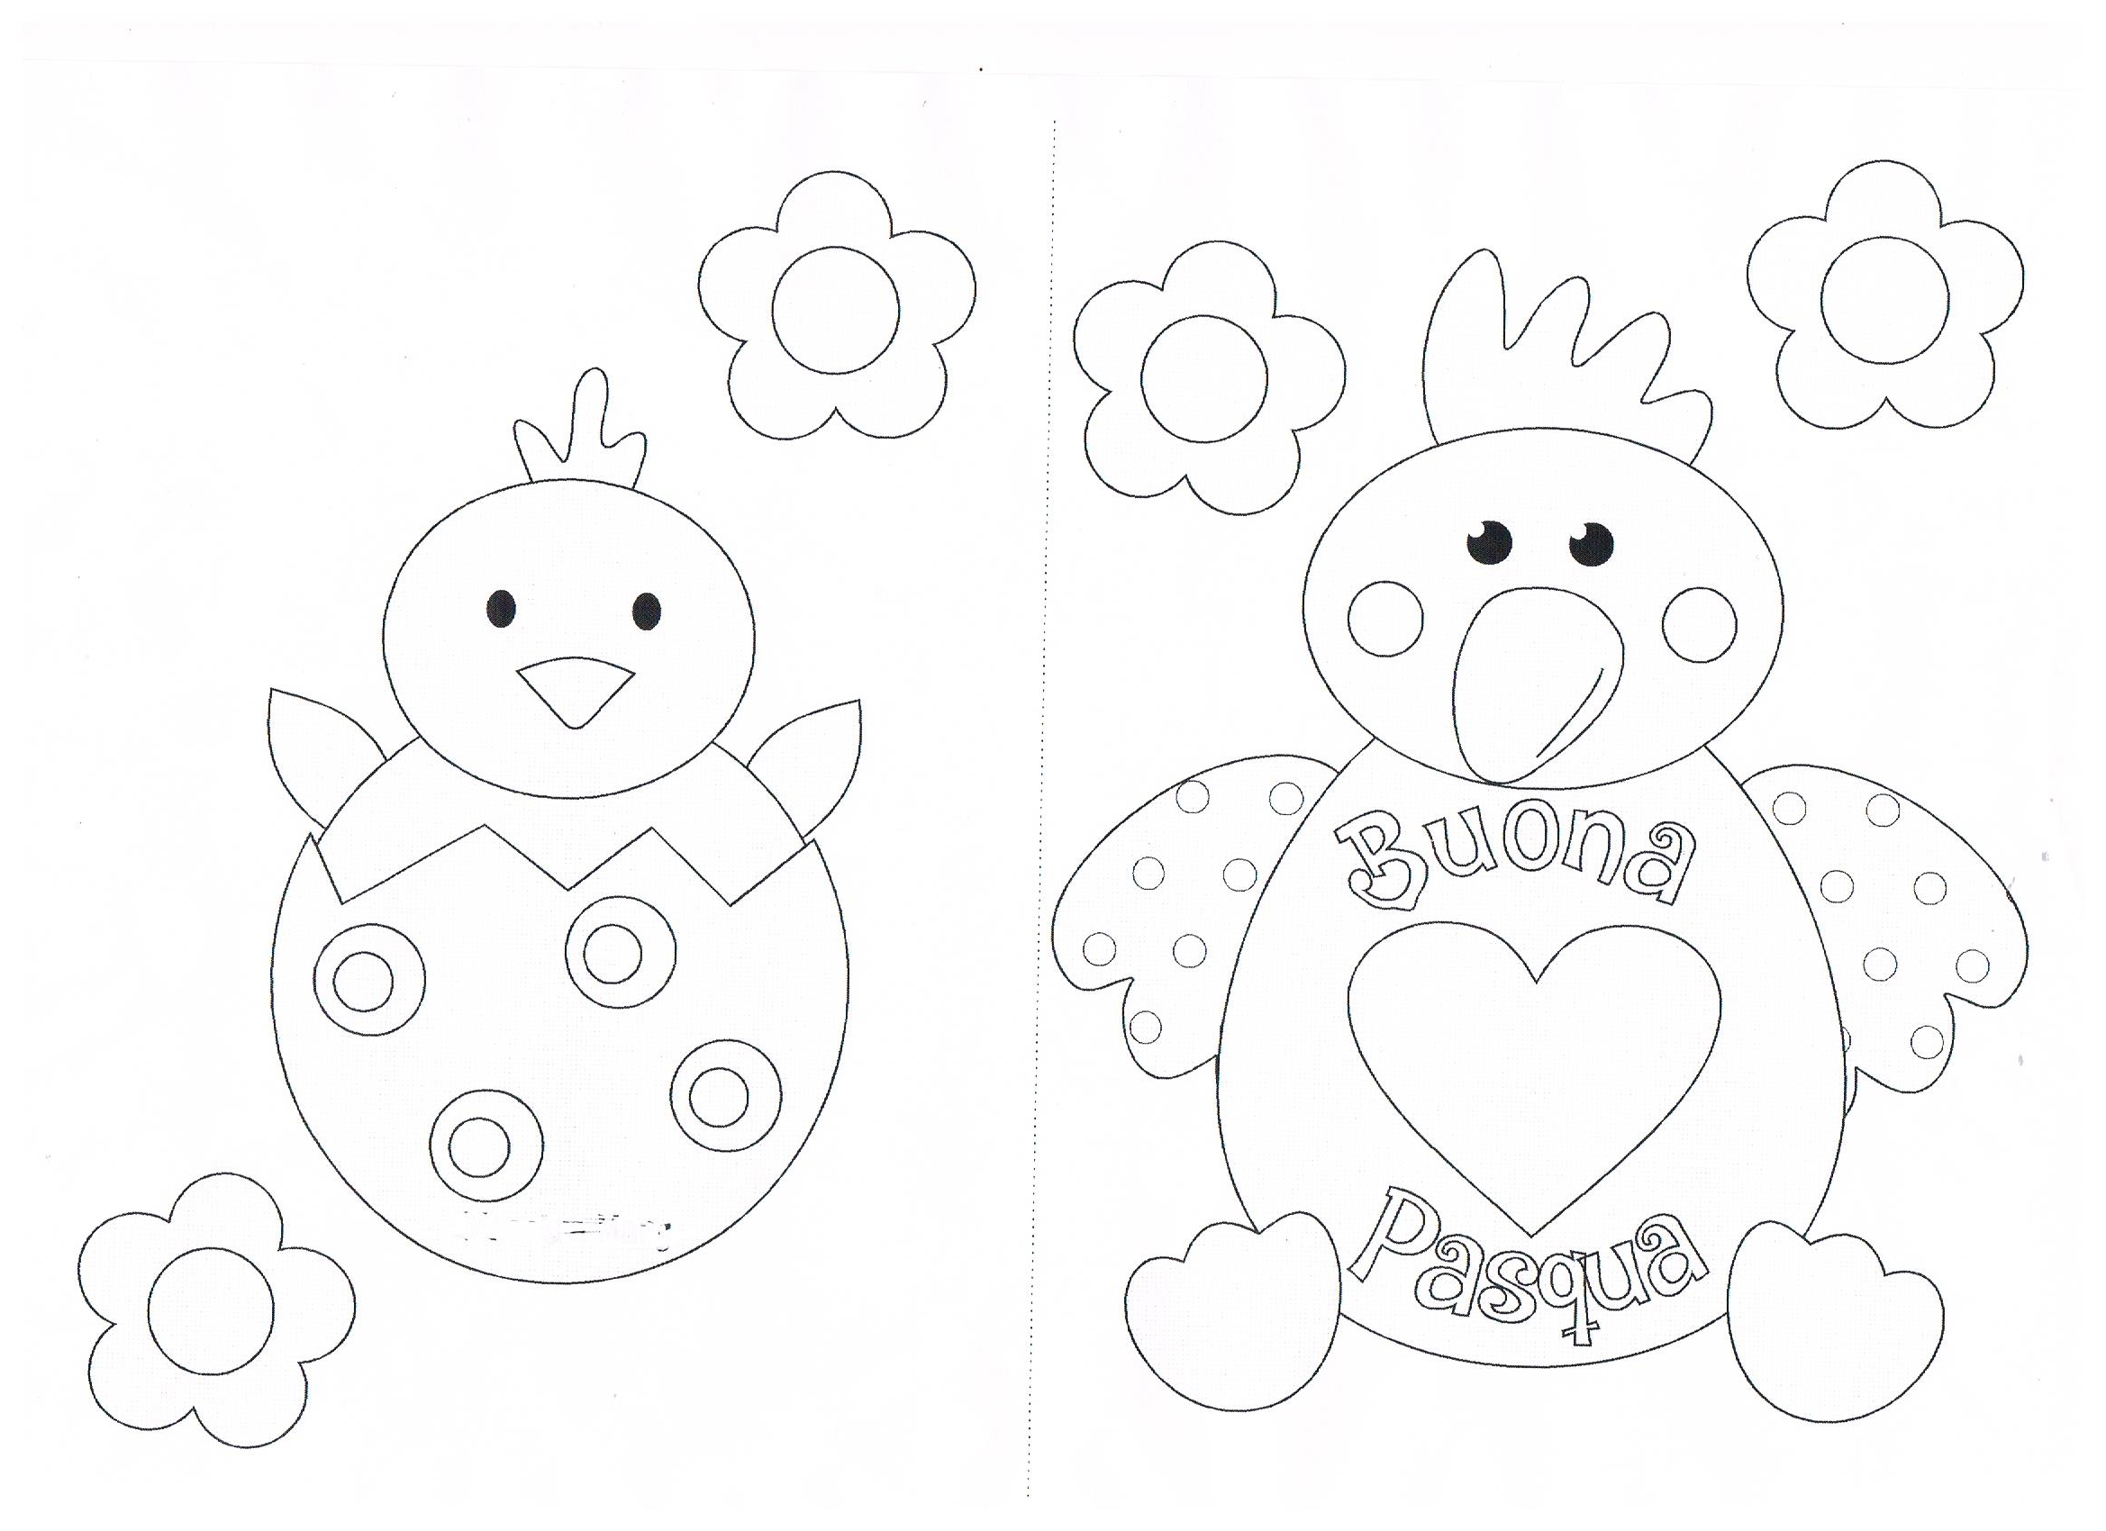

**E’ PASQUA**

Una campana piccina piccina

con la sua voce fresca e argentina

si sveglia all’alba, tutta contenta,

nessuna nuvola più la spaventa.

Dondola, dondola nel cielo blu

e dice a tutti: “Risorto è Gesù!”.